Извещение о начале процедуры реализации

невостребованных и неликвидных транспортных средств

[срок подачи документов с **08.09.2025 по 22.09.2025**]

|  |  |
| --- | --- |
| Наименование предприятия: ООО ЧОП «РН-Охрана-Югра» | |
| Предмет продажи/ № лота | Подробная информация |
| Шевроле Нива А 026 ОМ 186  2025.09.1631 | Количество – 1 шт (собственник ООО ЧОП «РН-Охрана-Югра»  Инвентарный номер 4575/Л/7   |  |  | | --- | --- | | Документ, идентифицирующий ТС | Паспорт транспортного средства 63 ОТ 945490 | | Идентификационный номер (VIN) | X9L212300J0644180 | | Марка, модель ТС | CHEVROLET NIVA, 212300-55 | | Тип ТС | Легковой | | Год выпуска | 2017 | | Цвет кузова | светло-серебристый металлик | | Рабочий объем двигателя, куб. см | 1690 | | Тип двигателя | Бензиновый | | Разрешенная максимальная масса, кг | 1860 | | Масса без нагрузки, кг | 1410 | | Пробег, км (показатель одометра) | 129 894 | | Коробка передач | МКПП | | Состояние | Автомобиль на ходу. Требуется ремонт ДВС (Замена ГРМ, устранение утечек масла ДВС .) Ремонт трансмиссии. Химчистка салона. Замена шин. Замена АКБ. Требуется ремонт ходовой части. Коррозия по кузову. Замена и окраска капота. | |

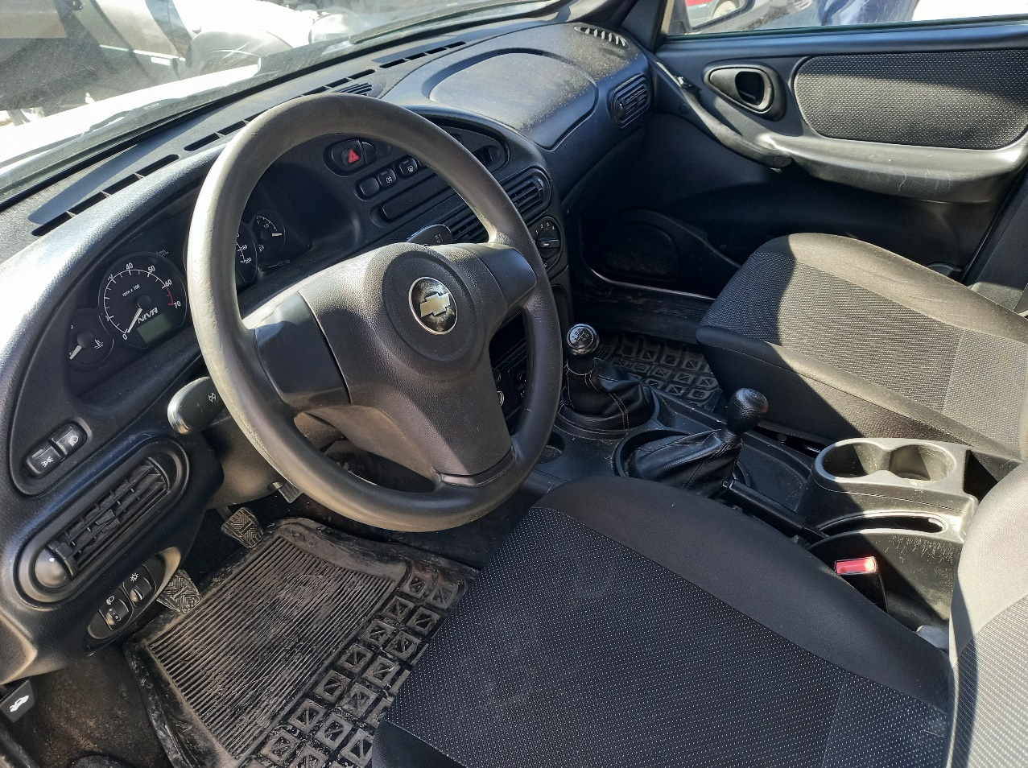

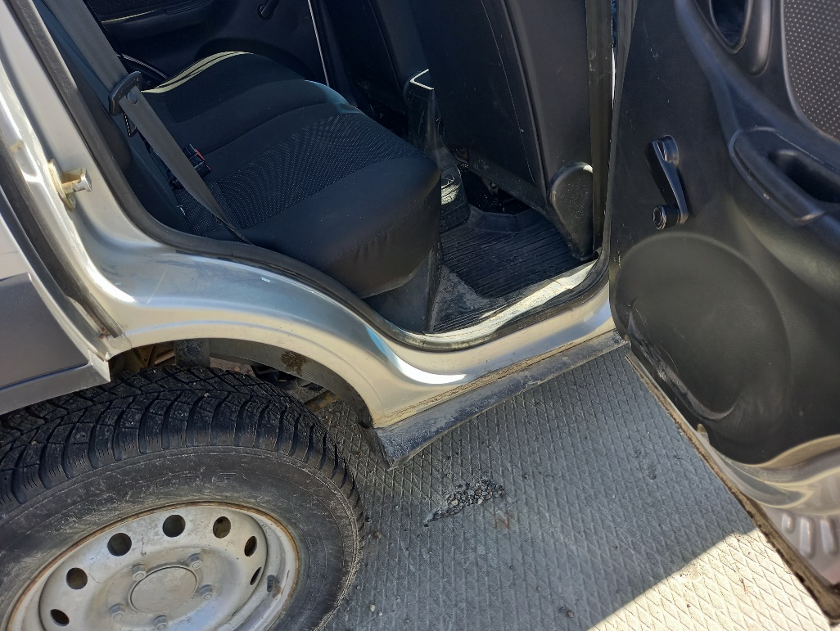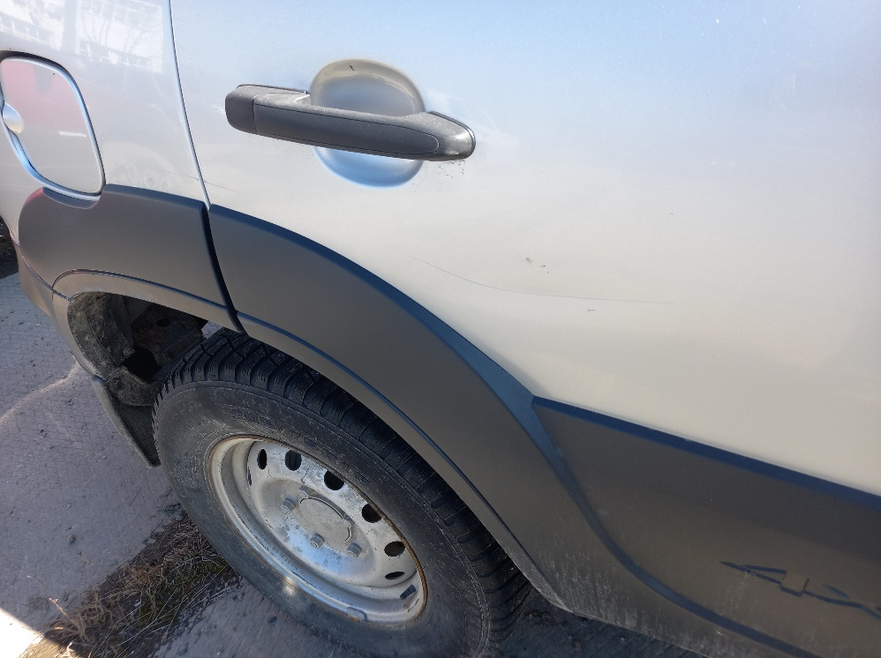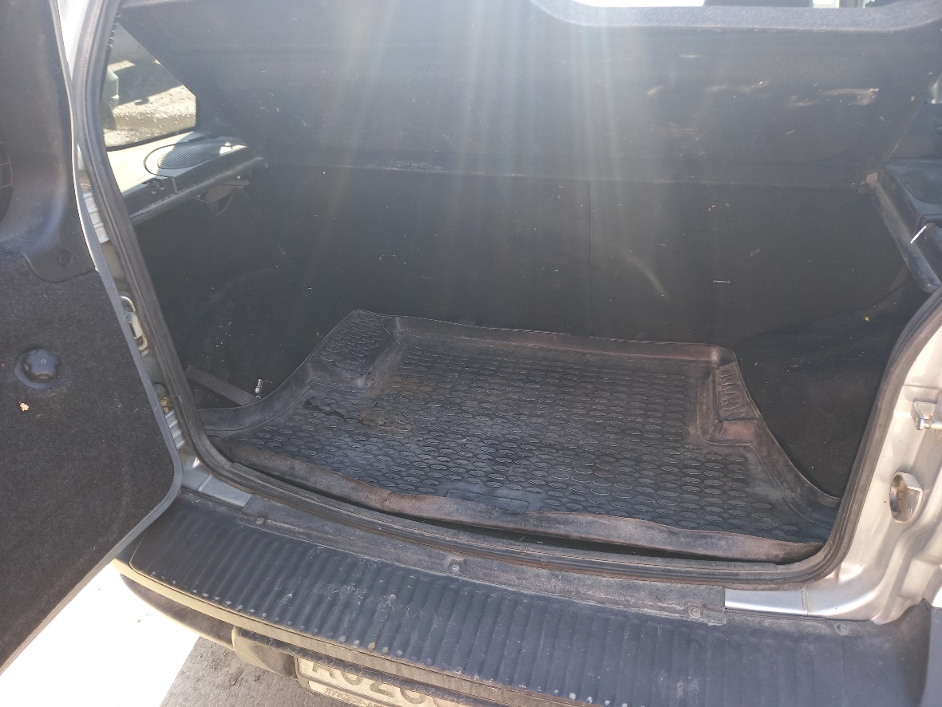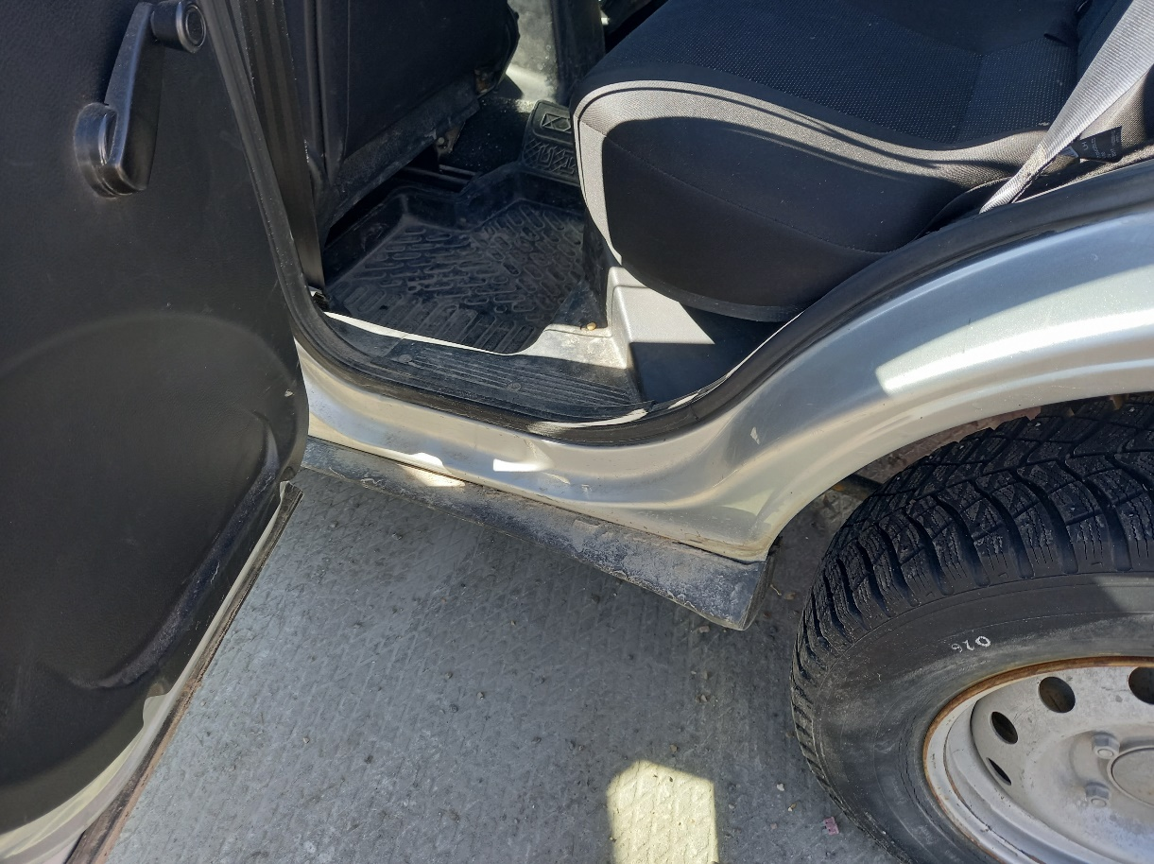

Важная информация:

* Лот 2025.09.1631: «Реализация невостребованных и неликвидных транспортных средств».
* Начальная цена продажи на невостребованное и неликвидное транспортное средство указана в приложении №1 (Форма коммерческого предложения Лот № 2025.09.1631).
* Для участия в тендере ООО ЧОП «РН-Охрана-Югра» по реализации данного лота претендентам необходимо заполнить, и направить заказным письмом необходимые документы по адресу: РФ, 628312, Ханты-Мансийский АО – Югра, г. Нефтеюганск, проезд 4П. строение 3, ООО ЧОП «РН-Охрана-Югра», Отдел снабжения и АХО, в соответствии с правилами и формами, указанными в пакете документов в архиве.
* Срок подачи документов **с 08.09.2025 по 22.09.2025** до 09:00 (местное время)
* Документы, поступившие позднее указанного срока, оформленные с нарушениями! не будут приняты к рассмотрению.
* Цена на невостребованное и неликвидное транспортное средство указывается в рублях без НДС за единицу товара без учета стоимости затрат по погрузке и отправке. Покупателем должна быть предложена максимально возможная цена.
* Условия оплаты – 100% предоплата товара в течение 5 дней с момента заключения договора купли-продажи.
* Победитель по результатам проведенного анализа цен должен подписать договор купли-продажи в редакции ООО ЧОП «РН-Охрана-Югра» в течение 5 дней с момента его предоставления Продавцом.

Настоящее приглашение, ни при каких обстоятельствах не может квалифицироваться, как приглашение принять участие в торгах, порядок которых регулируется ст.447-449 ГК РФ.

ВНИМАНИЕ! Пакет документов направляются на бумажном носителе в запечатанном конверте.

Предложения направлять:

|  |  |
| --- | --- |
| Почтовый адрес: | Российская Федерация 628301, Ханты-Мансийский АО – Югра, г. Нефтеюганск, ОПС-1, а/я 22  ООО ЧОП «РН-Охрана-Югра», для ОСиАХО |
| Фактический адрес: | Российская Федерация, 628312, Ханты-Мансийский автономный округ – Югра, г. Нефтеюганск, проезд 4П, строение 3  ООО ЧОП «РН-Охрана-Югра», (для ОСиАХО) |

Контактные лица (процедурные и технические вопросы):

|  |  |
| --- | --- |
| Черес Сергей Иванович  Начальник ОСиАХО  Токарь Руслан Викторович  Старший механик ОСиАХО  Борминский Андрей Васильевич Механик ОСиАХО  Кирюшкина Евгения Амировна  Ведущий специалист ОСиАХО | телефон: 8 (3463) 332-871  e-mail: [cheressi@ygra.rn-ohrana.ru](mailto:cheressi@ygra.rn-ohrana.ru)  телефон: 8 (3463) 217-231  e-mail: [tokarrv@ygra.rn-ohrana.ru](mailto:tokarrv@ygra.rn-ohrana.ru)  телефон: 8 (3463) 217-231  e-mail: [BorminskyAV@ygra.rn-ohrana.ru](mailto:BorminskyAV@ygra.rn-ohrana.ru)  телефон: 8 (3463) 217-218  e-mail: [kiryushkinaea@ygra.rn-ohrana.ru](mailto:kiryushkinaea@ygra.rn-ohrana.ru) |